壹、題目：防疫大作戰
2020年新冠肺炎病毒的疫情，讓世界各國重視如何準備並發放防疫相關物資的重要性。在模擬運送物資的情形下，身為學校代表的你，請運用在校所學，設計與製作出應用「電與控制」的相關裝置，來完成以下「原物料運輸」、「物資包發放（投射）」的任務。
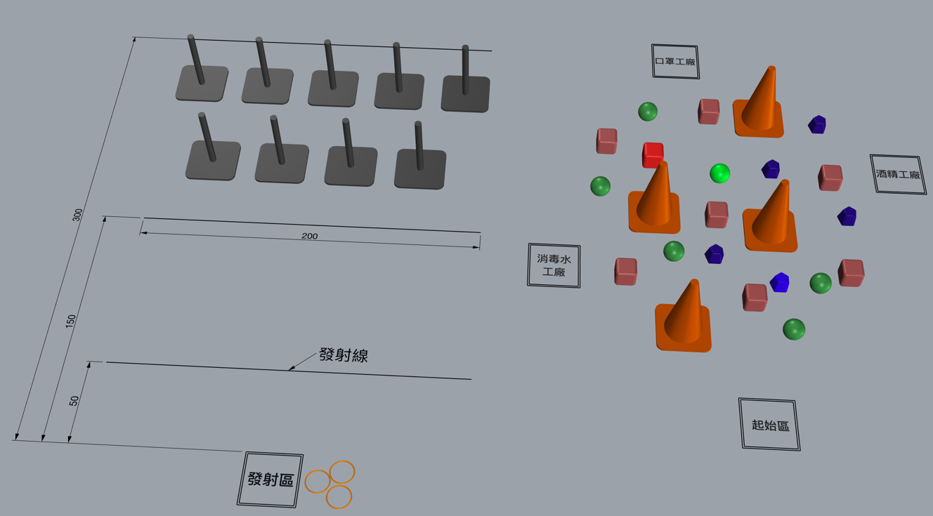
說明：(1)競賽場地參考示意圖，實際請以現場比賽為主；(2)此為模擬情境，與真實醫療環境有落差。
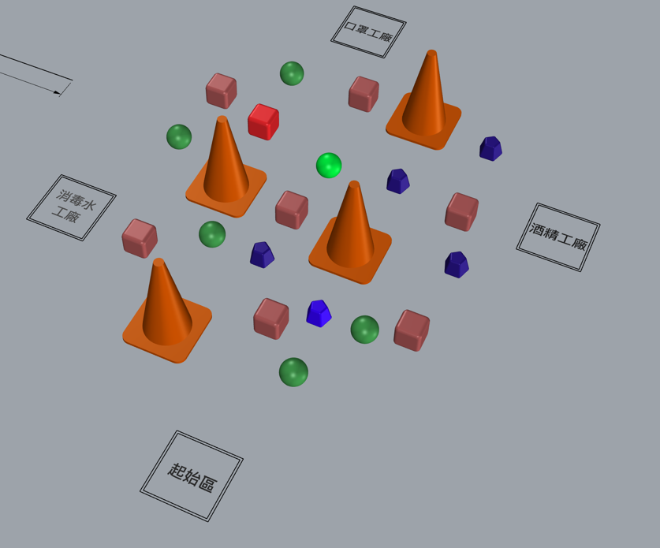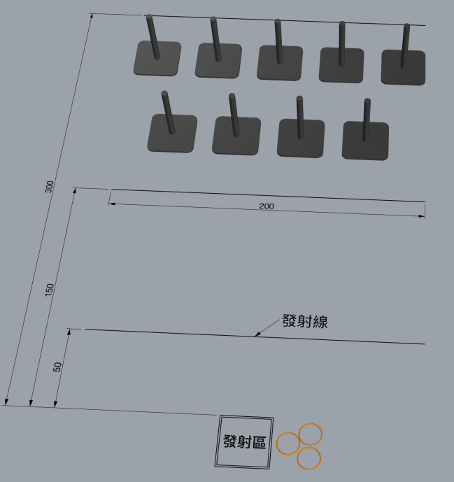
關卡一：原物料運輸車 關卡二：物資包發放（投射）

貳、任務說明：
參賽者必須製作兩個裝置，分別完成關卡一、關卡二的任務，說明如下：
一、利用大會提供的材料，製作一台運輸車（內含搜集裝置，車身最長40 cm x最寬40 cm x最高40 cm，車身正投影需位於起始區內）。運輸車必須能夠以線控的方式操控，由起始區出發，克服路障的阻礙，於3分鐘內，移動與搜集3種原物料至對應的3個工廠（原物料之正投影進入工廠範圍內即算得分，但工廠周圍可能會設置障礙）；3種原物料中各有1個特別物件，將該特別物件送至對應的工廠，即可額外得到關卡二的1個物資包（圈圈），至多可以獲得3個物資包。此外，當每個工廠均獲得至少1個對應的原物料（或比賽開始1分鐘後），即可啟動關卡二。
二、利用大會提供的材料，製作一發/投射器（須固定於30cm x 30cm之底板上，且底板須固定於發/投射區域內，不得移動），利用此裝置將環狀的物資包（圈圈）套中目標物，即可獲得分數。當關卡一每個工廠均獲得至少1個對應的原物料（或比賽開始1分鐘後），即可啟動關卡二。關卡二可發射的物資包數量依主辦單位現場規範而定。發/投射器必須以電控方式觸發，發射時只能接觸電控開關，且在發（投）射前後，任何零件皆不可超過發射線。
三、競賽作品著重在「車輛」、「線控」、「搜集」及「發/投射」等機構的設計，參賽選手需利用科學、科技、工程與數學的原理，充分發揮創意與想像力來進行設計與製作。
四、競賽題目可能調整的變因如下，請選手仔細觀察場地，並調整與更新設計構想：(1)原物料種類、數量；(2)障礙物設計；(3)物資包（圈圈）種類、數量；(4)其它由競賽主辦單位依各縣市競賽結果，增設或修改變因以增加題目的變化性、挑戰性和趣味性。

參、實測程序：（交件前選手比照下列程序在場邊測試，交件後選手依此程序進行實測並計分）
一、選手參加實測時，可隨身攜帶不需要插電的簡易工具與接合材料。
二、選手進入預備位置後即請：(1)將「運輸車」定位於起始區內，並將「發/投射裝置」固定於發/投射區域內；(2)當選手聽到評審宣布「計時三分鐘開始」後，選手即開始操控「運輸車」蒐集原物料至工廠；當每個工廠均獲得至少1個對應的原物料（或比賽開始1分鐘後），即可開始第二關進行發/投射任務。
三、第二關啟動後，第一關可同時繼續進行，選手可自行調整組員任務。
四、在三分鐘內，每組選手可以依據自己的規劃調整挑戰關卡的時間，實測時間內若裝置故障可以進行維修，但不停止計時；當維修結束後原地繼續任務。
五、在每次實測後裁判會立即判定得分，如無疑義，始得進行下一次實測。如有疑義，應立即提出，並由裁判中斷計時。
六、以上情況描述與說明僅供參考、實際競賽內容請以正式試題為主。

肆、其他注意事項：
使用美工刀、手線鋸、熱熔膠槍、電鑽等工具時，請特別注意安全。此外，請注意工作習慣與態度，並保持工作場地的清潔。

伍、評分表樣張（僅供參考用）

評分項目 | 計分標準 |  |  |  |  |  |  | 得分 | 合計
功能檢測  （分） | 任務—分次計分後加總 |  |  | 一 | 二 | 三 | 四 | 小計
 | 運送  原物料 | 車子啟動離開起始區 | 10分 | 僅供參考  （每一原物料只能獲得一次分數、不能重複計分）
 |  | 運送原物料至任一工廠，每一件物件可得 | 20分
 |  | 運送原物料至正確的指定工廠，每一件物件可得 | 30分
 | 物資包 | 發(投)射出圈圈未套中目標但進入目標區內 | 5分 | 僅供參考  （套中目標物計分方式為同一目標物第一次套中得40分、再次套中則得20分）
 |  | 套中任一不同目標物 | 40分
 |  | 套中任一相同目標物 | 20分
安全配備規範暨其他事項 | - 未穿著工作服者，每位扣10分。
 | - 操作機具時未配戴護目鏡者，每次扣 10 分、至多扣 50 分。
 | - 工作習慣與態度不佳，扣2至10分。
 | - 違規攜帶設計圖、事先加工或半成品等( 扣1至5分)
競賽總成績

大 會 提 供 材 料 一 覽 表
編號 | 名稱 | 規格 | 數量 | 備註
1 | 三號四節電池盒 |  | 1個
2 | 三號兩節電池盒 |  | 1個 | 配合發射器使用
3 | 按鈕開關 |  | 1個 | 配合發射器使用
4 | 6P搖頭開關 | 約15mm x 17mm x 29mm、柄長16mm | 3個
5 | TT馬達（1:48） |  | 4個
6 | TT馬達（1:220） |  | 2個
7 | 紅黑電源線(400cm) |  | 1條
8 | 4P排線(400cm) |  | 1條
9 | 雷切板材(車輪) | 3mm x Ø52mm =>8個  1.8mm x Ø50mm=>4個 | 1組 | 可以直接套接TT馬達的軸上，車輪可視需求現場立即修正與調整
10 | 0.4mm釣魚線 | 200cm | 1條
11 | 木心板 | 300 x 300 x 18mm | 1片 | 配合發射器使用
12 | 密集板（厚） | 300 x 600 x 5.5mm | 2片
13 | 密集板（薄） | 300 x 600 x 3mm | 2片
14 | 圓木棒 | Ø6 x 900mm | 2支
15 | 細木條 | 約7.8 x 24 x 900 mm | 4支
16 | 粗木條 | 約15 x 32 x 900 mm | 4支
17 | A4白玉卡（1000磅） | 21cm*29.7cm | 1片 | 兩面白色的、約1mm厚
18 | 冰棒棍 | 1.6mm x 18mm x 15cm | 10支 | 常見最寬的冰棒棍
19 | 18#橡皮筋 | 約Ø45mm | 5條 | 常見於餐盒中使用
＊表列材料若有變動以現場發放為主；鋸切、銼削、剪切及切割材料時，請特別注意安全。此外，請展現良好的工作習慣與態度，並保持工作場地整潔。
各組自備工具與材料一覽表

編號 | 名稱 | 數量 | 規格及說明
1 | 劃線工具 | 適量 | 鉛筆、鋼尺、捲尺、直角規、分(角)度儀、圓規、計算機等。
2 | 鋸切工具 | 適量 | 金工弓鋸、手線鋸、折鋸或雙面鋸、手提電動線鋸機等。
3 | 切割工具 | 適量 | 鋼剪、剪刀、美工刀、切割墊、斜口鉗等。
4 | 鑽孔工具 | 適量 | 手搖鑽、弓型鑽、手提電鑽等。
5 | 銼磨工具 | 適量 | 銼刀組、砂紙、砂布、手提震動砂磨機等。
6 | 夾持工具 | 適量 | 活動虎鉗、C型夾、快速夾等。
7 | 組裝工具 | 適量 | 起子組、活動板手/板手組、平口鉗、尖嘴鉗、鐵鎚、熱熔膠槍等。
8 | 接合材料 | 適量 | 白膠、速乾膠、AB膠、保麗龍膠、膠帶、雙面膠、封箱膠帶、鐵釘、木螺釘、電工束帶、螺帽、螺栓、橡皮筋等。
9 | 銲接工具組 | 1組 | 如電鉻鐵、銲錫、支架以及鋼絲絨等（請勿使用瓦斯銲槍）。
10 | 剝線鉗 | 適量 | 各式剝線鉗。
11 | 三號電池 | 適量 | 請務必自行攜帶（建議至少12顆以上），限1.5伏特（含）以下的乾電池或充電電池。
註：禁止攜帶手提式電動圓鋸機、手提式電動砂輪機、以及手提式電鉋等機具。

附錄一：Q & A
一、關卡一中，參賽選手於起始區將運輸車放開後，在行進的過程中，以及啟動搜集裝置，都不可以手碰觸運輸車與搜集裝置、原物料、以及其他任何部位；然而，當運送至指定位置時，待裁判判斷正投影進入範圍得分後，可用手將原物料取出。
二、關卡一中，搜集與運輸物品之方法不限，唯禁止以黏著或破壞原物料之方式進行。
三、關卡一中，場中原物料運送完為止，不另行補充。
四、關卡二中，發射裝置任何時候皆不得分離，否則視為該次得分無效。
五、關卡二中，發射裝置可用手動蓄能，但必須能用線控電動觸發。
六、關卡二中，圈圈經電動觸發而離開裝置後即算發射。
七、關卡二中，進行維修時，圈圈需拿下來。
八、各縣市得依據需求修正競賽規範，本附錄之Q&A僅供參考，詳細說明請依據現場試題說明或各縣市賽前說明會為主。

附錄二：材料說明
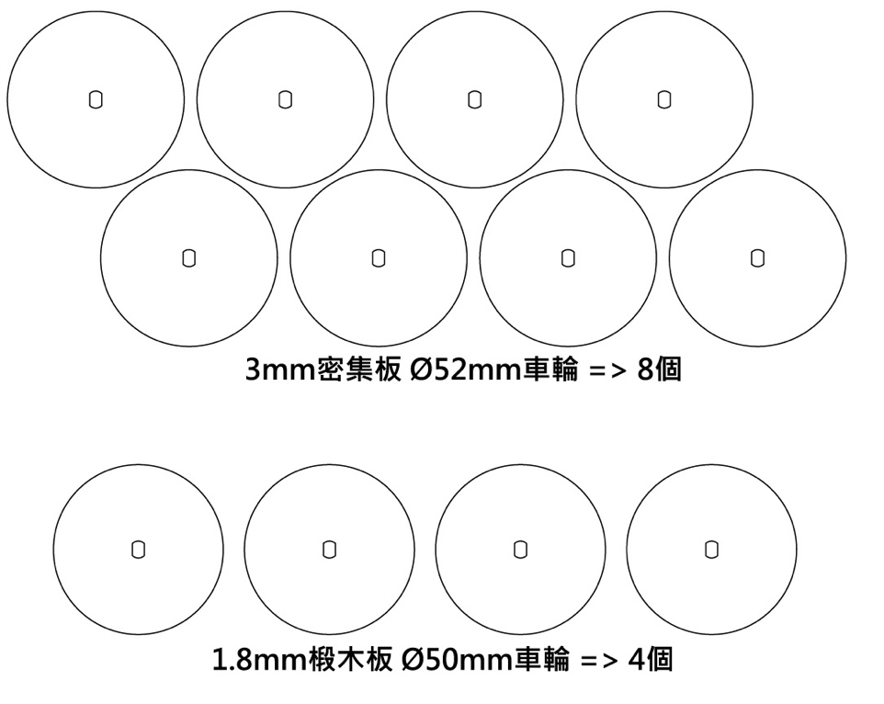
圖1. 車輪

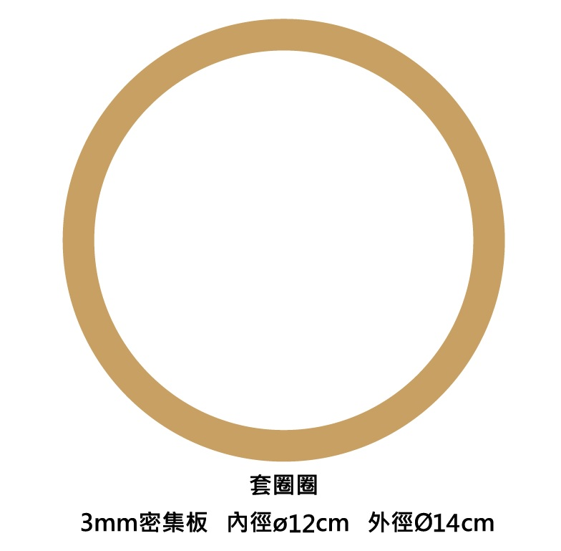

圖2. 物資包（圈圈）

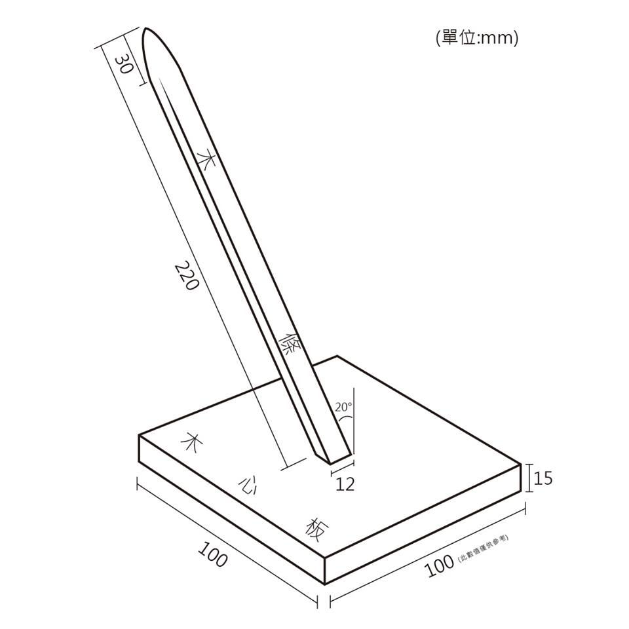
圖3. 關卡二的目標物

附錄三：6P搖頭開關接線說明
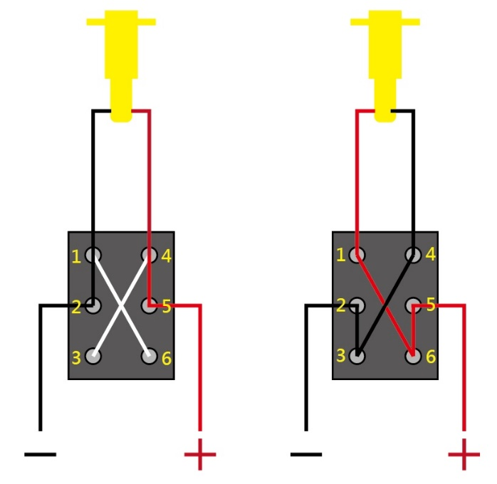

圖1.電流正反轉接線圖
6p開關往上撥的時候，接點1與接點2會接通，接點4與接點5會接通。
6p開關往下撥的時候，接點2與接點3會接通，接點5與接點6會接通。
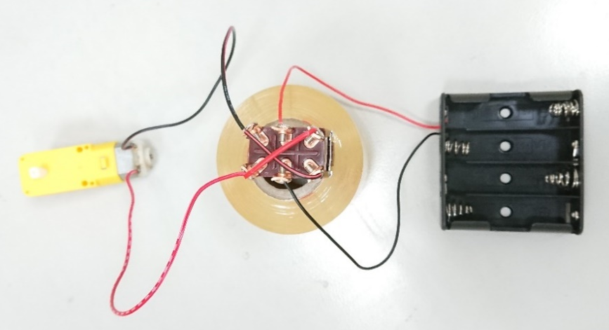

圖2.單顆馬達接法
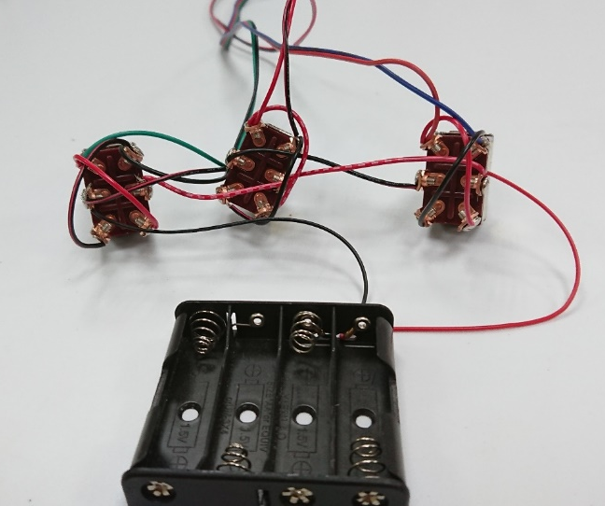
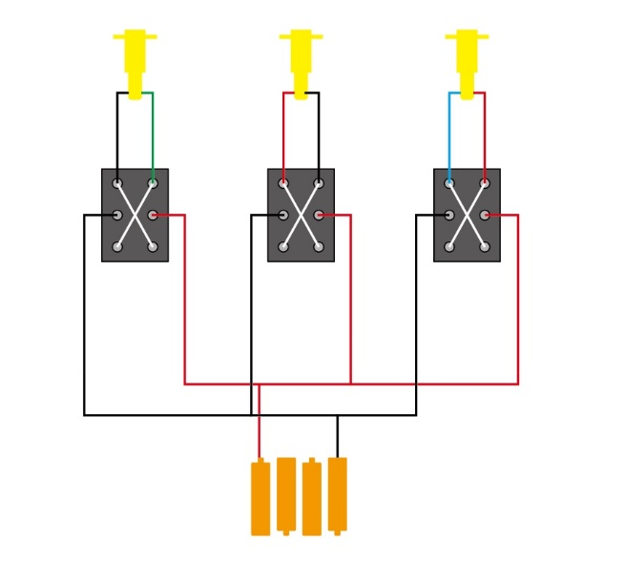

圖3.4.三顆馬達接法

